МИНОБРНАУКИ РОССИИ

Федеральное государственное бюджетное образовательное учреждение высшего образования

НИЖЕГОРОДСКИЙ ГОСУДАРСТВЕННЫЙ ТЕХНИЧЕСКИЙ

УНИВЕРСИТЕТ им. Р.Е.АЛЕКСЕЕВА

Институт радиоэлектроники и информационных технологий

Кафедра информатики и систем управления

ОТЧЕТ

По лабораторной работе №2  
 «сети и телекоммуникации»

РУКОВОДИТЕЛЬ:

________________ Гай В.Е.

(подпись) (фамилия, и.,о.)

СТУДЕНТ:

________________

(подпись) (фамилия, и.,о.)

(шифр группы)

Работа защищена «___» ____________

С оценкой ________________________

Нижний Новгород 2020

Вариант 3.

**Задание:**

1. Смоделировать сеть

2. Расставить IP адреса и маски (у роутеров на интерфейсах ip адреса – из начала диапазона)

3. Добавить маршруты для прохождения пакетов между всеми частями сети (ipforwarding)

4. сделать несколько маршрутов специфичных, показать, как это работает (удаляя и добавляя маршрут)

5. показать пример удаления маршрута с демонстрацией отсутствия ping

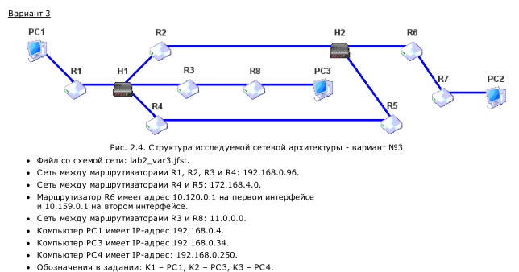

**Выполнение работы:**

1-2) Сеть:

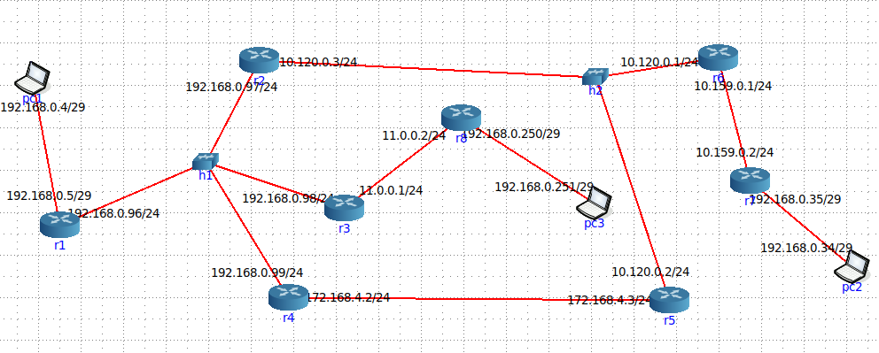

Проверка ping с PC1 на PC2 и PC3:

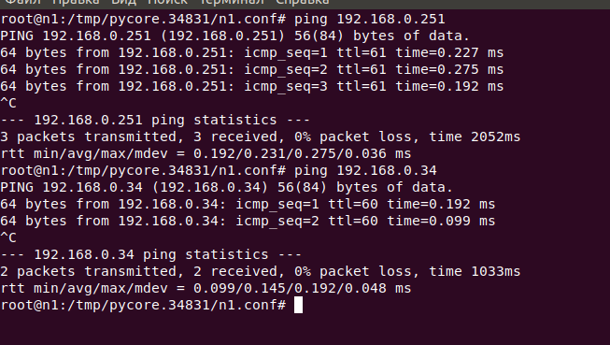

Прописали маршруты на каждом роутере:

Пример роутера r1

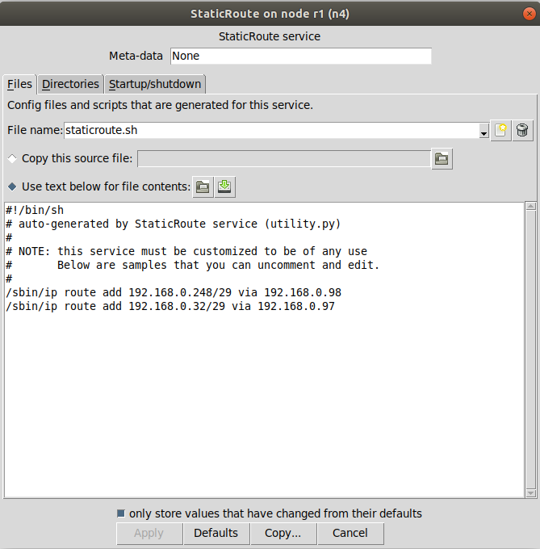

3) Добавление маршрутов для прохождения пакетов между всеми частями сети(ipforward):

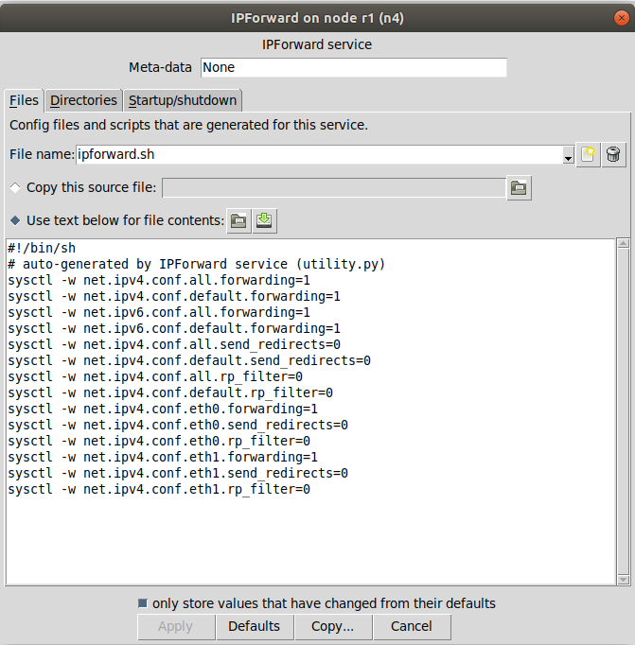

4)Создание маршрута:

PC1 ->R1->R4->R5->R6->R7->PC2

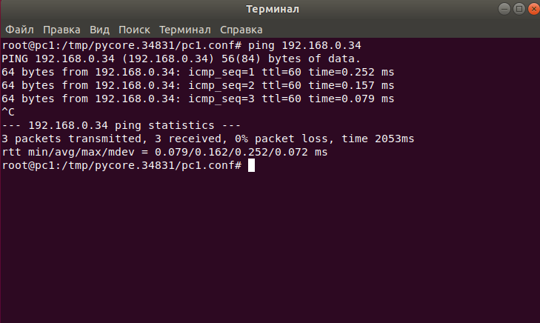

5) Пример удаления маршрута:

Удалили маршруты на r3:

Пингуем с пк1 на пк3

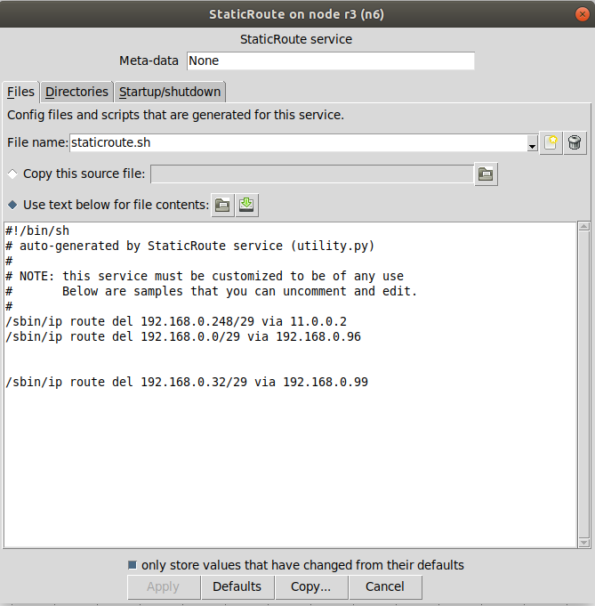

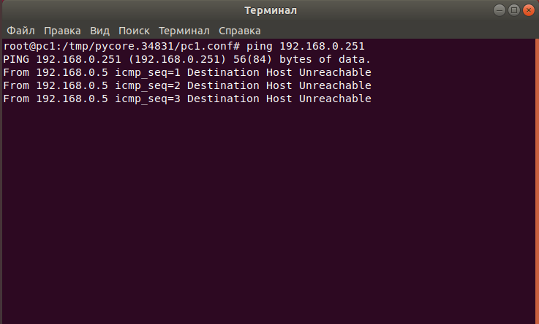

**Вывод:** изучил маршрутизацию в IP-сетях